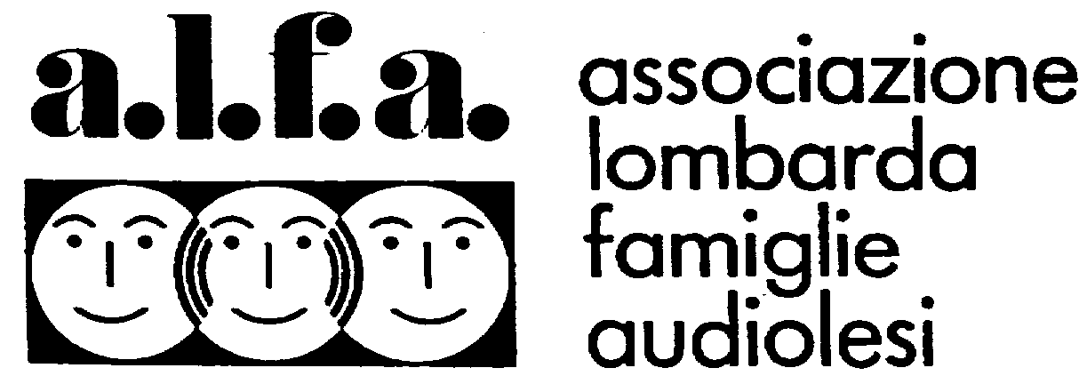
ONLUS

Ai Soci e ai loro figli, grandi e piccini

Anche quest’anno, l’assemblea annuale di a.l.f.a. sarà una

ASSEMBLEA – FESTA

Quando? Domenica 1 aprile alle ore 14,30

Dove? Al Quark Hotel – Centro Congressi – Via Lampedusa 11/A – Milano

Cosa faremo?

- La nostra assemblea annuale nel corso della quale ascolteremo interessanti relazioni sugli ausili tecnologici

- Ci rivedremo tutti, bambini, giovani e adulti

- Fantasmagorici giochi di magia per i bambini

Ai bambini sarà offerta una merenda, ai grandi un rinfresco.

Sul retro trovate le indicazioni per raggiungere l’Hotel Quark.

Speriamo che veniate numerosi. Se proprio non potete venire, fateci almeno pervenire la delega che trovate in calce alla convocazione. Per evitare un cumulo di deleghe alla stessa persona, se lo credete, potete lasciare in bianco il nome della persona delegata.

